ФИО учителя | Бурцева Арина Александровна
Класс | 3 класс
Предмет | Математика
Тема | Умножение трехзначного числа на однозначное.
1 уровень – узнавание:
Цель задания | Актуализация имеющихся знаний по теме «Представление трехзначных чисел в виде суммы разрядных слагаемых».
Формулировка задания | Соедините число с правильной записью в виде суммы разрядных слагаемых.
Планируемые результаты (предметные и метапредметные) | Предметные. Актуализация знаний о сумме разрядных слагаемых трехзначных чисел.  Метапредметные.  Познавательные. Научатся проявлять способность ориентироваться в учебном материале разных разделов курса математики.  Регулятивные. Научатся корректировать свои учебные действия для преодоления ошибок.  Коммуникативные. Научатся корректно и аргументированно высказывать свое мнение.
Форма организации деятельности | Индивидуальная форма работы.
Алгоритм работы с учебным заданием | Задание выполняется на платформе Wordwall:  - Прочитай задание.  - Рассмотрите данные числа и выражения.  - Соедините число с правильной записью в виде суммы разрядных слагаемых.  - Проверь задание на платформе Wordwall.  - Обсуди решение задания в классе.  При неправильном выполнении задания участник может выполнить его повторно.
Задание выполнено с использованием возможностей цифровой  образовательной среды (указать ссылку или вложить файл с заданием) | 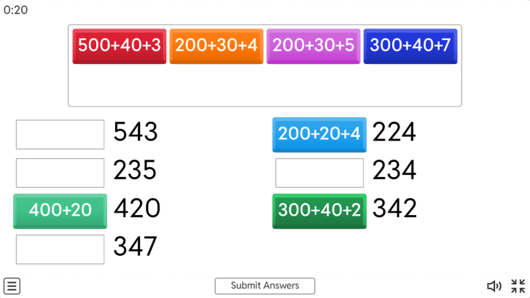  https://wordwall.net/resource/84253289
2 уровень – воспроизведение:
Цель задания | Воспроизведение по памяти алгоритма по теме «Умножение трехзначного числа на однозначное».
Формулировка задания | Воспроизведите алгоритм по теме «Умножение трехзначного числа на однозначное».  Вставьте недостающие слова.
Планируемые результаты (предметные и метапредметные) | Предметные. Умение самостоятельно воспроизводить алгоритм по теме «Умножение трехзначного числа на однозначное».  Метапредметные.  Познавательные. Научатся анализировать и создавать текстовую информацию в соответствии с учебной задачей.  Регулятивные. Научатся корректировать свои учебные действия для преодоления ошибок.  Коммуникативные. Научатся создавать устные и письменные тексты.
Форма организации деятельности | Индивидуальная форма работы.
Алгоритм работы с учебным заданием | Задание выполняется на платформе РЭШ:  - Прочитай задание.  - Вспомни алгоритм умножения трехзначного числа на однозначное.  - Вставь пропущенные слова.  - Проверь задание на платформе РЭШ.  При неправильном выполнении задания участник может выполнить его повторно.
Задание выполнено с использованием возможностей цифровой  образовательной среды (указать ссылку или вложить файл с заданием) | 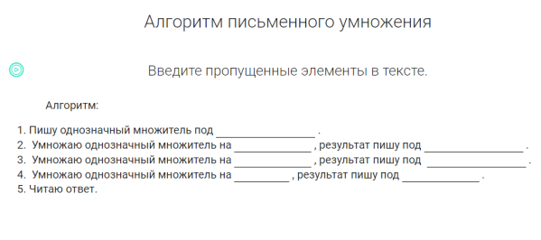  https://resh.edu.ru/subject/lesson/3916/train/218660/
3 уровень – понимание:
Цель задания | Понимание изученного правила по теме «Умножение трехзначного числа на однозначное» при выполнении действия умножения.
Формулировка задания | Рассмотрите данные примеры в таблице. Выделите цветом ячейки с выражениями, которые удобнее решить в столбик.
Планируемые результаты (предметные и метапредметные) | Предметные. Научатся применять правила по теме «Умножение трехзначного числа на однозначное».  Метапредметные.  Познавательные. Научатся проявлять способность ориентироваться в учебном материале разных разделов курса математики.  Регулятивные. Научатся корректировать свои учебные действия для преодоления ошибок.  Коммуникативные. Научатся корректно и аргументированно высказывать свое мнение.
Форма организации деятельности | Парная работа.
Алгоритм работы с учебным заданием | Задание выполняется на платформе РЭШ:  - Прочитай задание.  - Рассмотри данные примеры.  - Выдели зелёным цветом те, которые легче решить в столбик.  - Проверь задание на платформе РЭШ.  - Обсуди решение задания в классе.  При неправильном выполнении задания участник может выполнить его повторно.
Задание выполнено с использованием возможностей цифровой  образовательной среды (указать ссылку или вложить файл с заданием) | 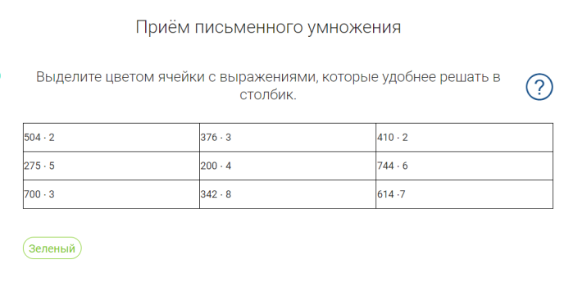  https://resh.edu.ru/subject/lesson/3916/train/218656/
4 уровень – применение в знакомых условиях:
Цель задания | Умение применять полученные знания при решении письменного умножения трехзначного на однозначное.
Формулировка задания | Вспомни алгоритм выполнения письменного умножения. Добавь пропущенные цифры, чтобы запись была верной.
Планируемые результаты (предметные и метапредметные) | Предметные. Научатся применять полученные знания на практике.  Метапредметные.  Познавательные. Научатся анализировать и создавать текстовую информацию в соответствии с учебной задачей.  Регулятивные. Научатся корректировать свои учебные действия для преодоления ошибок.  Коммуникативные. Научатся корректно и аргументированно высказывать свое мнение.
Форма организации деятельности | Индивидуальная форма работы.
Алгоритм работы с учебным заданием | Задание выполняется на платформе РЭШ:  - Прочитай задание.  - Рассмотри примеры.  - Вспомни алгоритм письменного умножения.  - Добавь пропущенные цифры так, чтобы запись получилась веной.  - Проверь задание на платформе РЭШ.  - Обсуди решение задания в классе.  При неправильном выполнении задания участник может выполнить его повторно.
Задание выполнено с использованием возможностей цифровой образовательной среды (указать ссылку или вложить файл с  заданием) | 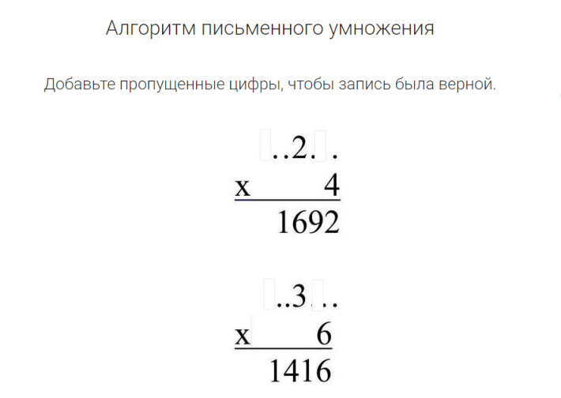  https://resh.edu.ru/subject/lesson/3916/train/218662/
5 уровень – применение в новых условиях:
Цель задания | Умение применять полученные знания при выполнении заданий повышенной сложности.
Формулировка задания | Даны числа 238 и 4. Придумай задачу, используя прием письменного умножения трехзначного числа на однозначное и данные числа. Представь свою задачу и решите её.
Планируемые результаты (предметные и метапредметные) | Предметные. Умение творчески применять свои знания при выполнении заданий повышенной сложности.  Метапредметные.  Познавательные. Научатся выполнять по предложенному плану проектное задание.  Регулятивные. Научатся планировать действия по решению учебной задачи для получения результата.  Коммуникативные. Научатся планировать этапы предстоящей работы, определять последовательность учебных действий.
Форма организации деятельности | Индивидуальная или парная работа.
Алгоритм работы с учебным заданием | Задание выполняется в https://kleki.com/:  - Прочитай задание.  - Придумай задачу, используя прием письменного умножения трехзначного числа на однозначное и числа 238 и 4.  - Представь свою задачу одноклассникам.  - Оформите условие и решение задачи на платформе https://kleki.com/:
Задание выполнено с использованием возможностей цифровой образовательной среды (указать ссылку или вложить файл с  заданием) | 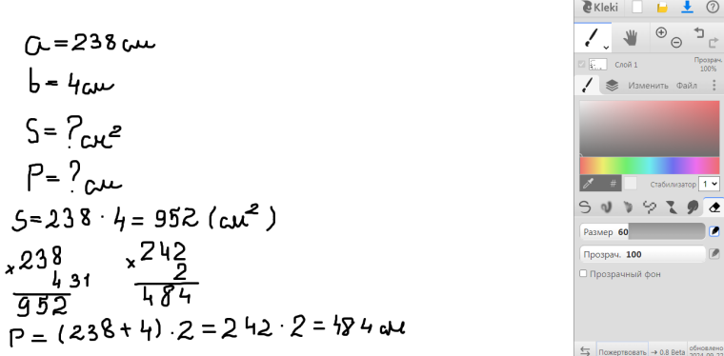  https://kleki.com/:

